**中航信托•天启【2020】201号福州螺洲TOD项目**

**投资集合资金信托计划**

**2020年12月监管报告**

**项目名称：中航信托•天启【2020】201号福州螺洲TOD项目投资集合资金信托计划**

**委托方：中航信托股份有限公司**

**受托方：北京康信君安资产管理有限公司**

**监管人员：王存丽**

**日期：2021年1月10日**

**目录**

1项目基本情况 1

1.1项目公司基本情况 1

1.2项目概况 2

2重大事件披露 3

3项目五证办理及施工进度情况 3

3.1项目五证办理情况说明 3

3.2项目施工情况 4

3.2.1项目2020年12月施工进度情况及1月施工计划 4

3.2.2项目施工进度分析 5

4印鉴使用情况 7

5合同签订情况 9

5.1新签订合同情况 9

5.2项目合同支付情况 10

6资金情况

6.1资金流出情况 14

6.2资金流入情况 20

6.2.1销售回款流入 20

6.2.2其他资金流入 20

6.3各类保证金情况 21

6.4各银行账户余额 22

7项目成本统计 22

7.1资金使用情况统计 22

7.2合约成本统计 23

8项目销售情况 24

8.1当地销售政策（预售政策、限购限售、限价政策描述） 24

8.2项目销售及营销推广计划 24

8.3项目销售情况统计 24

9下期关注重点 25

附件 26

附件一 SPV公司对账单 26

附件二 项目公司对账单 27

附件三 用印登记薄 30

为了方便阅读之目的，本报告中将部分名称简写为：

·SPV公司：宁德融熙置业有限公司

·项目公司：福州首融房地产开发有限公司

·中航信托：中航信托股份有限公司

·康信资管：北京康信君安资产管理有限公司

# 1项目基本情况

## 1.1项目公司基本情况

中航信托成立《中航信托•天启【2020】201号福州螺洲TOD项目投资集合资金信托计划》（以下简称“信托计划”），中航信托以99,000万元向SPV公司增资获取其49%股权并以资本公积形式对SPV公司进行投资。SPV公司最终将资金投入项目公司，用于福州螺洲TOD项目的开发建设。具体情况如下图所示：

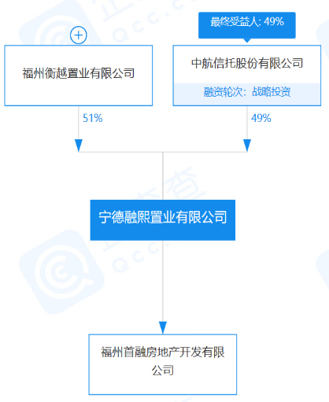

图1 宁德融熙置业有限公司股权穿透图

福州螺洲TOD项目地块由福州首开福泰投资有限公司于2020年2月27日以底价获取，2020年3月30日，项目公司已通过与福州市自然资源和规划局及福州首开福泰投资有限公司签订土地出让补充合同成为福州螺洲TOD项目地块的受让人。同时融创通过SPV公司持股42%，福州首开福泰投资有限公司对项目公司持股58%，共同开发福州螺洲TOD项目地块。具体情况如下图：

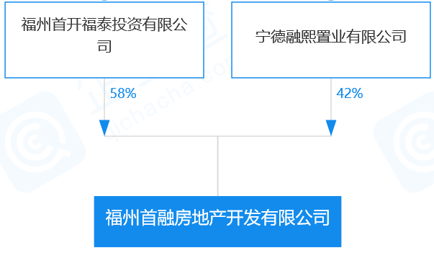

图2 项目公司股权穿透图

## 1.2项目概况

项目暂对外推广名为“榕耀之城”，2020年2月27日，福州首开福泰投资有限公司通过招拍挂方式以底价29.59亿竞得宗地编号2020-08号地块（即福州螺洲TOD项目地块），并于2020年3月9日与福州市自然资源和规划局签订了《国有建设用地使用权出让合同》【合同编号：350100202002270P019】。宗地坐落于仓山区螺洲城峰路南侧，轨道交通4号线螺洲车辆段上盖及周边地块出让地，用途为住宅用地、商服用地，合同约定容积率大于1、小于1.5，土地面积191,900平方米，宗地楼面地价10,280元/㎡，合同约定项目中商业商务规划建筑面积≥9000㎡且≤15000㎡，且宗地需配建限价商品房40,000平方米，同时需按要求配套建设公共服务设施（幼儿园、街道办事处、社区卫生服务中心、公共厕所、社区工作用房、居民活动用房、垃圾集散间、物业管理用房等）。2020年3月30日，项目公司已通过与福州市自然资源和规划局及福州首开福泰投资有限公司签订《国有建设用地使用权出让合同》【合同编号：350100202002270P019补1号-2020】成为项目地块的受让人。根据介绍，项目于2020年6月8日已取得《建设用地规划许可证》（我方暂未获取），该项目由融创和福州首开联合开发，双方联合成立项目公司，由融创负责操盘，此外，该地块所在区域分布有海西佰悦城、螺洲历史风貌区、螺洲温泉小镇等配套。

根据项目公司提交的最新的首董会相关材料，项目详细经济指标见下表：

|  |  |  |  |  |  |
| --- | --- | --- | --- | --- | --- |
| **项目名称** | | | | **单位** | **数值** |
| **1** | **建设用地面积** | | | ㎡ | 191,879 |
| **2** | **总建筑面积** | | | ㎡ | 426,943 |
| **其中** | **计容建筑面积** | | | ㎡ | 291,246 |
| **其中** | **住宅建筑面积** | | ㎡ | 263,587 |
| **其中** | **高层住宅** | ㎡ | 223,587 |
| **限价房** | ㎡ | 40,000 |
| **商业建筑面积** | | ㎡ | 9,000 |
| **社区配套面积** | | ㎡ | 18,659 |
| **3** | **建筑占地面积** | | | ㎡ | 39,670 |
| **4** | **绿地面积** | | | ㎡ | 163,723 |
| **5** | **总户数** | | | 户 | 3,250 |
| **6** | **居住人口** | | | 人 | 11,389 |
| **7** | **可售机动车停车位** | | | 辆 | 1,846 |

# 2重大事件披露

1. SPV公司于2020年12月21日按照投资合作协议支付给中航信托第二笔投资收益金额12,417,884.93 元。
2. 项目于2020年12月31召开了首董会，暂未签署董事会决议。

# 3项目五证办理及施工进度情况

## 3.1项目五证办理情况说明

截至2020年12月31日，根据项目公司介绍，项目已经取得了《建设用地规划许可证》，但我方暂未获取原件及复印件。具体证照办理进度情况如下表：

**项目五证办理进度情况表**

| **序号** | **证件名称** | **政策要求** | **预计取证日期** | **实际取证日期** | **备注** |
| --- | --- | --- | --- | --- | --- |
| 1 | 不动产权证书 | 1. 应该提供申请表及申请人身份证明、国有建设用地使用权出让合同(含用地红线图）、出让金票据、一般缴款书、权籍调查成果确认单、宗地图、测量报告、完税凭证； 2. 依据不动产登记办法办理。 | 2021年1月 | 尚未取得 | 因土地出让金未交清、地铁施工未完成等原因，项目地块尚未交地，《不动产权证书》尚未取得。 |
| 2 | 建设用地规划许可证 | -- | 2021年2月 | 2020年6月8日 | 由首开方保管，尚未纳入共管。 |
| 3 | 建设工程规划许可证 | 1、应当提交使用土地的有关证明文件、建设工程设计方案等材料；  2、需要建设单位编制修建性详细规划的建设项目，还应当提交修建性详细规划；  3、对符合控制性详细规划和规划条件的，由城市、县人民政府城乡规划主管部门或者省、自治区、直辖市人民政府确定的镇人民政府核发建设工程规划许可证。 | 2020年9月 | 尚未取得 | 项目公司新排布的专项计划为2021年1月取得，目前按计划推进。 |
| 4 | 施工许可证 | 1、已经办理该建筑工程用地批准手续。  2、已经取得建设工程规划许可证。  3、施工场地已经基本具备施工条件，需要拆迁的，其拆迁进度符合施工要求。  4、已经确定施工企业。  5、已满足施工需要的施工图纸及技术资料，施工图设计文件已按规定进行了审查。  6、有保证工程质量和安全的具体措施。施工企业编制的施工组织设计中有根据建筑工程特点制定的相应质量、安全技术措施，专业性较强的工程项目编制的专项质量、安全施工组织设计，并按照规定办理了工程质量、安全监督手续。  7、按照规定应该委托监理的工程已委托监理。  8、建设资金已经落实。 | 2021年6月 | 尚未取得 | 根据召开的首董会计划有所变动，和原计划时间推迟了9个月。 |
| 5 | 商品房预售许可证 | 1、预售方案及申请、土地使用权证、用地规划许可证、工程规划许可证、施工许可证等证照、工程建设情况说明（投入开发建设资金达到工程建设总投资25%以上；2、已确定施工商品房项目进度和竣工交付日期、项目建筑主体施工形象进度须达到总层数的三分之一）、已在项目所在地的银行设立商品房预售款监管专用账户、白蚁防治合同及备案表和楼盘表备案已取得。 | 2021年6月 | 尚未取得 | 根据召开的首董会计划有所变动，和原计划时间推迟了4个月 |

注：1、以上表格中的五证计划取得时间数据依据信托尽调报告所填列，实际取得时间以实际情况为准。

2、《建设用地规划许可证》由首开方保管，目前正在和融创方沟通，待将该证纳入共管保险柜。

## 3.2项目施工情况

### 3.2.1项目2020年12月施工进度情况及2021年1月施工计划

截至2020年12月31日，项目现场施工情况如下：

幕墙整体完成90%，玻璃、铝单板、石材安装完成；

精装完成80%，湿作业完成，铺贴完成；

景观整体完成80%，绿化完成，圆环构架完成。

项目2021年1月施工计划如下：

幕墙、精装、景观均完工，展示区正式对外开放。

### 3.2.2项目施工进度分析

| **关键节点** | **计划完成时间** | **实际形象进度** |
| --- | --- | --- |
| 开工（落地区域） | 2020年9月 | 已开工 |
| 开工（地铁上盖区域） | 2021年2月 |  |
| 首开区达到预售条件 | 2021年1月 |  |
| 首开区结构封顶 | 2021年7月 |  |
| 首开区竣工备案 | 2022年6月 |  |

注：以上表格中的工程进度计划完成时间数据依据信托尽调报告所填列，实际形象进度以工程现场为准。

根据康信资管驻场人员对现场的勘查，截至2020年12月31日，项目公司展示区已封顶，大区部分尚未交地仍由地铁方施工并管理，展示区工程形象进度与项目公司提交施工进度一致，工地现场情况详见现场照片。

由于地铁方尚未交地，落地区域地铁厂房尚未搬迁，项目实际工程进度迟于尽调报告中的计划进度。根据项目公司提交的《关于2020-08号宗地交地等有关问题的请示》，因为车辆段盖上、盖下一体化项目设计、建设周期长，且又受到突发新冠疫情影响，该宗地土地无法在约定的1年时间内完成盖板移交，预计盖板将在2021年5月30日至2022年2月27日间分批交付。

由于项目公司未办理展示区施工证及未批先建手续即开始施工，违反了《中华人民共和国建筑法》、《建筑工程施工许可管理办法》等法律法规，有可能收到最高处以工程施工合同金额的2%罚款及停工整顿的风险，项目公司表示已知晓该事项，并愿意接受处罚。

（转下页）

**标的项目现场照片（2020年12月）**

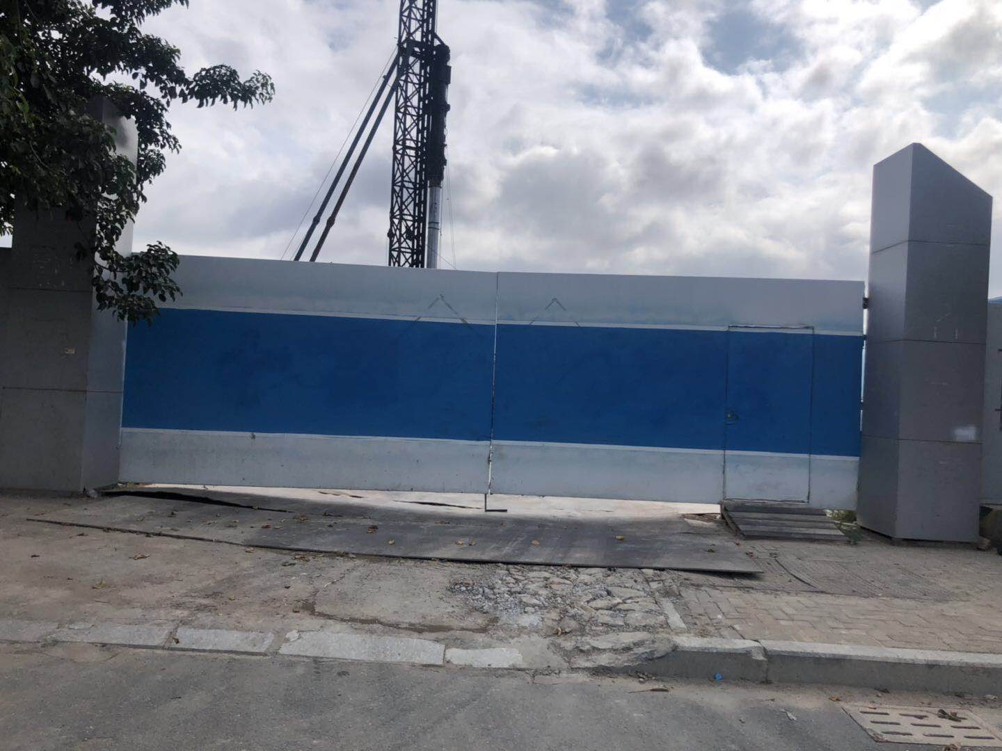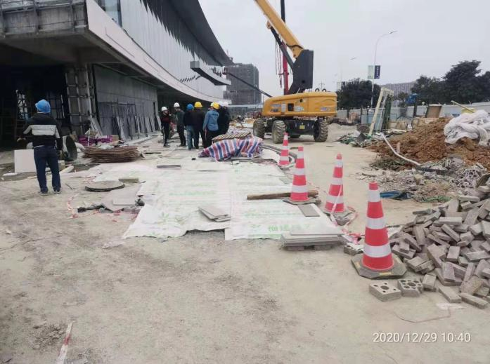

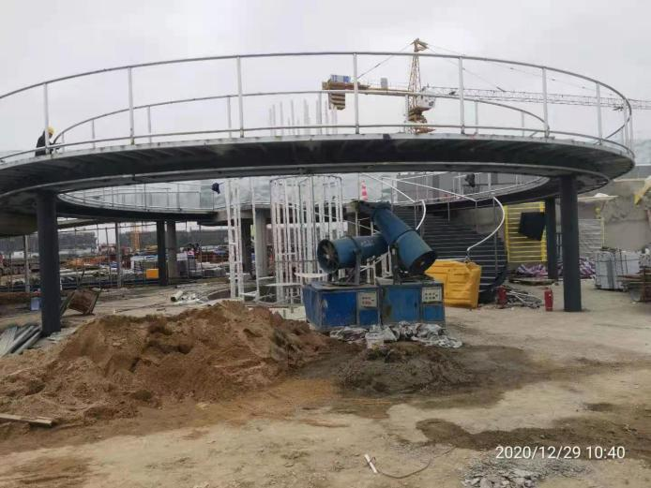

1、示范区景观施工 2、示范区幕墙施工

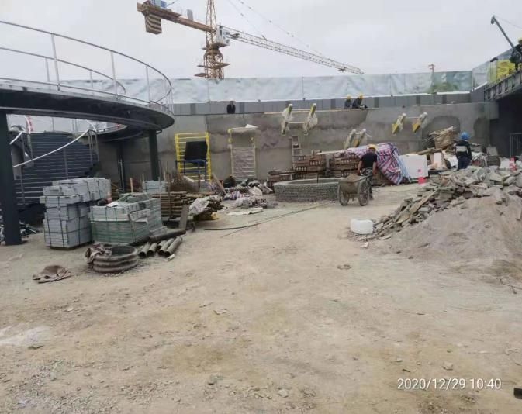

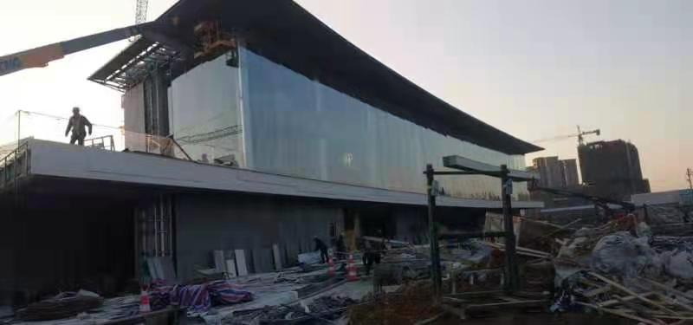

3、示范区幕墙施工 4、示范区景观施工

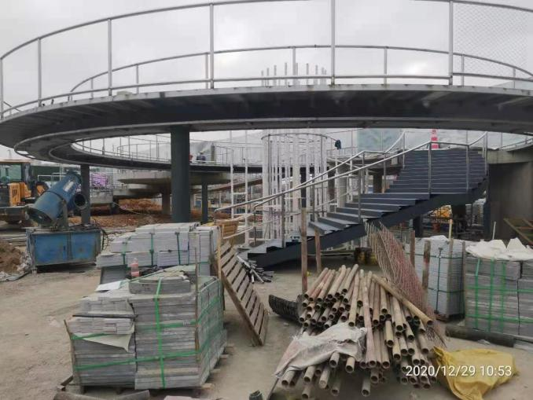

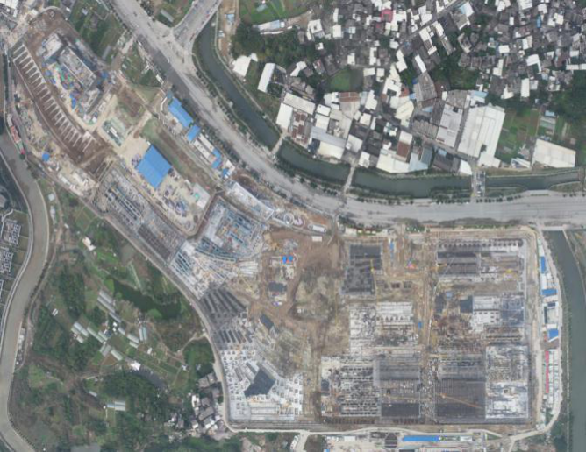

5、示范区景观施工 6、项目地块航拍图

# 4印鉴使用情况

根据根据监管协议的约定，康信资管人员与SPV公司共管的印鉴为：公章、法定代表人人名章、财务专用章、发票专用章；与项目公司共管的印鉴为：公章、法定代表人人名章、财务专用章。对于印章的使用，项目公司人员按照中航信托的要求，履行印章使用流程，康信资管监管人员了解用印事由，通过微信书面和发送邮件的方式向中航信托领导提交用印申请，待中航信托领导批复后方给予盖章。SPV公司12月份未用印，项目公司印鉴使用情况详见下表：

|  |  |  |  |  |  |
| --- | --- | --- | --- | --- | --- |
| **公司名称** | **公章（份）** | **法人人名章（份）** | **财务专用章（份）** | **发票专用章（份）** | **备注** |
| 宁德融熙置业有限公司 | 0 | 0 | 0 | 0 |  |
| 福州首融房地产开发有限公司 | 565 | 103 | 26 | 无 |  |

**项目公司2020年12月印章使用明细表**

| **日期** | **印鉴名称及使用次数** | **用印事由** | **用印材料** | **申请部门** | **经办人** | **监印人** |
| --- | --- | --- | --- | --- | --- | --- |
| 2020-12-02 | 公章（2） | 关于《云洲郡项目示范区总承包工程合同》合同名称调整及合同份数增加的说明用印申请 | 关于《云洲郡项目示范区总承包工程合同》合同名称调整及合同份数增加的说明（2份） | 成本部 | 杜金毅 | 王存丽、吴慧清 |
| 2020-12-03 | 公章（1） | 打印11月电信增票的用印申请 | 中国建设银行网上银行电子回执（1份） | 行政部 | 赵玲 | 王存丽、吴慧清 |
| 2020-12-03 | 公章（3） | 开户银行信息变更需打印内资情况表的用印申请 | 介绍信（1份），经办人身份证（1份），营业执照复印件（1份） | 行政部 | 赵玲 | 王存丽、吴慧清 |
| 2020-12-03 | 公章（24） | 门窗幕墙设计合同的用印申请 | 门窗幕墙设计合同（8份） | 研发部 | 黄育新 | 王存丽、吴慧清 |
| 2020-12-03 | 公章（1） | 云洲郡电力迁改项目停电事宜的函的用印申请 | 云洲郡电力迁改项目停电事宜的函（1份） | 研发部 | 肖燕 | 王存丽、吴慧清 |
| 2020-12-03 | 公章（6） | 云洲郡基建用水二次施工协议书的用印申请 | 云洲郡基建用水二次施工协议书（3份） | 研发部 | 肖燕 | 王存丽、吴慧清 |
| 2020-12-03 | 公章（8）、法人章（4） | 汇达展点服务协议会签及合同的用印申请 | 汇达展点服务协议会签及合同（4份） | 营销部 | 严雪梅 | 王存丽、吴慧清 |
| 2020-12-03 | 公章（12）、法人章（4） | 万达展点服务协议会签及合同的用印申请 | 万达展点服务协议会签及合同（4份） | 营销部 | 严雪梅 | 王存丽、吴慧清 |
| 2020-12-07 | 公章（24）、法人章（6） | 云洲郡景观设计合同的用印申请 | 云洲郡景观设计合同（6份） | 设计部 | 黄伟 | 王存丽、吴慧清 |
| 2020-12-08 | 公章（20）、法人章（10） | 云洲郡示范区总承包合同的用印申请 | 云洲郡示范区总承包合同（10份） | 成本部 | 毛云宁 | 王存丽、吴慧清 |
| 2020-12-10 | 公章（6）、法人章（3） | 云洲郡电力改迁追补合同的用印申请 | 电力建设工程合同（1份）、电力改迁工程合同（1份）、电力工程勘测合同（1份） | 开发部 | 肖燕 | 王存丽、吴慧清 |
| 2020-12-10 | 公章（21）、法人章（7） | 示范区空调设备工程合同的用印申请 | 示范区空调设备工程合同（7份） | 成本部 | 毛云宁 | 王存丽、吴慧清 |
| 2020-12-10 | 公章（22、法人章（6） | 银行账户信息变更的用印申请 | 场地租赁合同（1份）、首融基本户变更信息用印材料（1份）、审计用印材料（1份） | 财务部 | 赖伟峰 | 王存丽、吴慧清 |
| 2020-12-10 | 公章（3） | 设计说明函的用印申请 | 设计说明函（3份） | 开发部 | 肖燕 | 王存丽、吴慧清 |
| 2020-12-10 | 公章（10） | 已用印合同中“示范区”改为“C8#”的合同及补充协议用印 | 总承包合同（1份） | 成本部 | 毛云宁 | 王存丽、吴慧清 |
| 2020-12-10 | 公章（4） | 关于TOD项目联通网络申请相关材料的用印申请 | 网络申请函（1份）、首融营业执照复印件（1份）、经办人身份证复印件（1份）、免合同先施工申请（1份） | 营销部 | 严雪梅 | 王存丽、吴慧清 |
| 2020-12-10 | 公章（4） | 房建市政工程项目排查情况表 | 房建市政施工项目存在拖欠情况详表（1份）、房建市政施工项目欠薪排查情况汇总表（1份）、房建市政施工项目工资支付情况排查表（1份） | 工程部 | 吴慧清 | 王存丽、吴慧清 |
| 2020-12-14 | 财务章（24） | 关于福州首融房地产开发有限公司收据盖章财务章的用印申请 | 退保证金收据（24份） | 财务部 | 陈笑容 | 王存丽、吴慧清 |
| 2020-12-16 | 公章（1） | 关于城峰路开口征询燃气意见的用印申请 | 网上办理第三方咨询表格及相关流程、螺洲TOD总平面图（1份） | 开发部 | 肖燕 | 王存丽、吴慧清 |
| 2020-12-16 | 公章（9） | 关于委托中二局刘宇飞处理云洲郡示范区城管相关罚单事宜的用印申请 | 委托书（2份）、保证书（2份）、承诺书（1份）、刘宇飞身份证复印件（1份）、中标通知书（1份）、苏新身份证复印件（1份）、营业执照复印件（1份） | 工程部 | 吴传快 | 王存丽、吴慧清 |
| 2020-12-17 | 公章（6） | 关于城峰路开口挖掘破路的用印申请 | 申请表（2份）、授权委托书（2份）、营业执照复印件（2份） | 开发部 | 肖燕 | 王存丽、吴慧清 |
| 2020-12-17 | 公章（24） | 福州市云洲郡项目软装设计及采购合同的用印申请 | 福州市云洲郡项目软装设计及采购合同（6份） | 设计部 | 叶辉 | 王存丽、吴慧清 |
| 2020-12-18 | 公章（72）、法人章（24） | 云洲郡项目C8#外立面工程合同的用印申请 | 云洲郡项目C8#外立面工程合同（8份） | 成本部 | 毛云宁 | 王存丽、吴慧清 |
| 2020-12-18 | 公章（9） | 关于云洲郡示范区城峰路开口施工组织设计盖章的用印申请 | 云洲郡示范区城峰路开口施工组织设计文件（3份） | 工程部 | 谢炜权 | 王存丽、吴慧清 |
| 2020-12-21 | 公章（72）、法人章（8） | 云洲郡C8景观工程用印申请 | 景观工程合同（8份） | 成本部 | 毛云宁 | 王存丽、吴慧清 |
| 2020-12-22 | 公章（4） | 万达12月22日入场需提供印鉴卡申请用印 | 印鉴卡（4份） | 营销部 | 严雪梅 | 王存丽、吴慧清 |
| 2020-12-22 | 公章（3） | 城峰路开口事项确认书用印申请 | 确认书（3） | 工程部 | 吴凌悦 | 王存丽、吴慧清 |
| 2020-12-24 | 公章（21）、法人章（3） | 云洲郡项目临电托收协议相关材料用印的申请 | 结算协议（3份）、营业执照复印件（3份）、公司介绍信（2份）、委托人身份证复印件（3份）、高压客户用电申请表（1份）、开具电费增值税专用发票申请报告（1份） | 工程部 | 王丹军 | 王存丽、吴慧清 |
| 2020-12-24 | 公章（12）、法人章（6） | 活动委托服务合同用印申请 | 活动委托服务合同（6份） | 营销部 | 严雪梅 | 王存丽、吴慧清 |
| 2020-12-25 | 财务章（2）、法人章（2） | 缴纳占用挖掘城市道路修复费（城峰路两处开口）用印申请 | 缴款单（2份）、清单（1份） | 开发部 | 肖燕 | 王存丽、吴慧清 |
| 2020-12-28 | 公章（72）、法人章（8） | 示范区精装修工程合同的用印 | 精装修工程合同（8份） | 成本部 | 毛云宁 | 王存丽、吴慧清 |
| 2020-12-29 | 公章（9） | 关于福州TOD售楼部电话移机事项的用印申请 | 首融营业执照复印件（1份）、申请函（1份）、经办人身份证（1份）、福州市定期借记业务协议书（5份）、基本存款账户信息复印件（1份） | 营销部 | 郑颖萍 | 王存丽、吴慧清 |
| 2020-12-29 | 公章（2） | 关于云洲郡项目示范区总承包工程重开发票的通知的用印申请 | 关于云洲郡项目示范区总承包工程重开发票需作废重开的说明（2份） | 成本部 | 毛云宁 | 王存丽、吴慧清 |
| 2020-12/29 | 公章（8）、法人章（4） | 关于福州TOD售楼部电话业务安装事项的用印申请 | 集团电话服务合同（4份） | 营销部 | 郑颖萍 | 王存丽、吴慧清 |
| 2020-12-30 | 公章（2） | 关于云洲郡示范区市政人行道行道树移植事宜的用印申请 | 工程管理部关于云洲郡示范区红外线施工事宜的通知单（2份） | 工程部 | 吴慧清 | 王存丽、吴慧清 |
| 2020-12-31 | 公章（4） | 关于TOD项目微信公众号相关材料的盖章申请 | 微信认证申请公函（4份） | 营销部 | 严雪梅 | 王存丽、吴慧清 |
| 2020-12-31 | 公章（32） | 关于示范区空调安装工程合同的用印 | 示范区空调工程合同（8份） | 工程部 | 毛云宁 | 王存丽、吴慧清 |
| 2020-12-31 | 公章（32）、法人章（8） | 关于示范区泛光照明合同的用印 | 泛光照明合同（8份） | 工程部 | 毛云宁 | 王存丽、吴慧清 |

2020年12月01日至2020年12月31日，SPV公司和项目公司均无证照、印鉴外出使用情况。

# 5合同签订情况

## 5.1新签订合同情况

2020年08月07日入场后至2020年12月31日，SPV公司无新签订的合同。

截至2020年12月31日，项目公司共计签订合同43份，合同总价3,024,468,541.56 元。本月签订合同18份，合同金额共计29,695,007.72 元。2020年12月新签订合同情况如下表：

**2020年12月项目公司合同签订情况表**

| **用印日期** | **对方单位** | **合同文件名称** | **合同内容** | **合同金额（元）** |
| --- | --- | --- | --- | --- |
| 2020-12-03 | 福建省华荣建设集团有限公司 | 建设工程设计合同（幕墙）施工图阶段 | 项目门窗、幕墙工程设计任务 | 654,150.00 |
| 2020-12-03 | 福建省鑫耀峰建设工程有限公司 | 云洲郡基建用水二次施工协议书 | 施工基坑支护 | 650,000.00 |
| 2020-12-03 | 汇融和（福州）商业管理有限公司 | 【福州汇达广场】多种经营商户商业管理服务协议 | 汇达广场设立展点，促进项目引流 | 99,000.00 |
| 2020-12-03 | 福州万达广场商业物业管理有限公司仓山分公司 | 【福州仓山浦上万达广场】展览展示服务合同 | 仓山万达广场设立展点，促进项目引流 | 900,000.00 |
| 2020-12-07 | 荷于景观设计咨询（上海）有限公司 | 云洲郡景观（方案-施工图）设计合同 | 提供云洲郡展示区及大区景观设计 | 3,800,000.00 |
| 2020-12-08 | 中国建筑第二工程局有限公司 | 云洲郡项目示范区总承包合同 | 提供示范区总承包工程服务 | 4,162,708.14 |
| 2020-12-10 | 天津宏易空调设备安装工程有限公司 | 空调工程设备采购合同 | 示范区空调设备采购 | 488,204.24 |
| 2020-12-10 | 福建亿力电力工程有限公司配电工程分公司 | 电力建设工程合同 | 提供示范区电力工程服务 | 33,317.00 |
| 2020-12-10 | 福州电业监理咨询有限公司 | 电力建设工程委托监理合同 | 示范区电力工程监理服务 | 1,099.00 |
| 2020-12-10 | 福州电力设计院有限公司 | 电力工程勘察设计合同 | 示范区电力工程勘察设计业务 | 1,682.00 |
| 2020-12-17 | 上海卡纳建筑装饰设计工程有限公司 | 福州市云洲郡项目软装设计及采购合同 | 提供云洲郡展示区软装设计劳务 | 3,105,600.00 |
| 2020-12-18 | 泉州市磊盛装饰工程有限公司 | 福州云洲郡项目C8#外立面工程 | 提供示范区外立面工程劳务 | 3,729,914.00 |
| 2020-12-21 | 福建绿艺园林景观工程有限公司 | 云洲郡C8#景观工程合同 | 提供云洲郡展示区景观工程劳务 | 6,389,742.41 |
| 2020-12-25 | 福州壹家文化传播有限公司 | 活动委托服务合同 | 福州TOD项目（云洲郡）入市光影活动服务 | 27,600.00 |
| 2020-12-28 | 福建绿艺园林景观工程有限公司 | 云洲郡C8#精装工程合同 | 提供云洲郡展示区精装工程劳务 | 5,268,708.15 |
| 2020-12-29 | 中国联合网络通信有限公司福州市分公司 | 集团电话服务合同 | 乙方向甲方提供集团电话通信服务 | **——** |
| 2020-12-31 | 天津宏易空调设备安装工程有限公司 | 福州云洲郡项目C8#楼空调安装合同 | 按照甲方提供设计院图纸位置及美的变频多联空调的技术设备要求将设备安装到位并进行试运行及交付使用过程中的售后服务 | 234,964.78 |
| 2020-12-31 | 厦门科实照明有限公司 | 福州云洲郡项目C8#楼泛光照明工程合同 | 乙方提供甲方福州云洲郡C8#楼泛光照明项目施工图设计文件及报价清单范围内所有内容 | 148,318.00 |
| **合计** | | | | **29,695,007.72** |

## 5.2项目合同支付情况

依据项目公司提供及驻场人员登记的的合同台账，截至2020年12月31日，项目公司共签订合同（含补充协议）43份，合同金额共计3,024,468,541.56元，依据合同已支付1,500,396,748.52元，其中2020年12月合同支付16,655,585.52元，待支付合同金额1,524,071,793.04元，合同支付情况详见下表：

| **合同类型** | **合同编号** | **签订时间** | **对方单位** | **合同名称** | **合同金额** | **付款情况** | | |
| --- | --- | --- | --- | --- | --- | --- | --- | --- |
| **（元）** | **本期支付（元）** | **累计支付（元）** | **累计支付比例** |
| 土地合同 | 350100202002270P019补1号—2020 | 2020/3/30 | 福州市自然资源和规划局、福州首开福泰投资有限公司 | 国有建设用地使用权出让合同补充合同 | 2,959,000,000.00 | 0.00 | 1,479,500,000.00 | 50% |
| **土地合同合计** | | | | | **2,959,000,000.00** | 0.00 | **1,479,500,000.00** | **50%** |
| 前期类 | -- | 2020/6/30 | 广州地铁设计研究院股份有限公司、北京国科天创建筑设计院有限责任公司江西分公司 | 仓山宗地2020-08号地块上盖开发及白地基坑开挖对螺洲车辆段影响的安全评估技术咨询合同 | 3,600,000.00 | 0.00 | 1,080,000.00 | 30% |
| 前期类 | -- | 2020/7/30 | 福建榕桓建设有限公司 | 搬迁协议 | 1,320,960.00 | 0.00 | 1,050,000.00 | 79.48% |
| 前期类 | FCCDRI-SF-XQ-202007-250 | 2020/7/14 | 福州城建设计研究院有限公司 | 设计合同书 | 4,029.00 | 0.00 | 4,029.00 | 100% |
| 前期类 | 2020062452002 | 2020/8/3 | 福州市自来水有限公司 | 用户安装工程施工合同书 | 130,292.00 | 0.00 | 130,292.00 | 100% |
| 前期类 | CTC-FJFZ-2020-002484 | 2020/9/1 | 中国铁塔股份有限公司福州市分公司 | “云洲郡”项目施工工地网络优化技术服务合同 | 651,600.00 | 0.00 | 651,600.00 | 100% |
| 前期类 | -- | 2020/11/12 | 福建岩土工程勘察研究院有限公司 | 地质勘察技术服务合同 | 413,248.38 | 330,598.70 | 330,598.70 | 80.00% |
| 前期类 | -- | 2020/11/16 | 杭州久佳建筑咨询有限公司 | 协议书 | 24,000.00 | 0.00 | 24,000.00 | 100% |
| 前期类 | -- | 2020/11/26 | 福州市勘测院 | 测绘一体化服务合同 | 2,896,651.00 | 0.00 | 0.00 | 0.00 |
| 前期类 | -- | 2020/11/26 | 广州博厦建筑设计研究院有限公司福建分公司 | 技术咨询合同书 | 298,000.00 | 298,000.00 | 298,000.00 | 100% |
| 前期类 | -- | 2020/12/3 | 福建省鑫耀峰建设工程有限公司 | 云洲郡基建用水二次施工协议书 | 650,000.00 | 0.00 | 0.00 | 0.00 |
| 前期类 |  | 2020/12/10 | 福建亿力电力工程有限公司配电工程分公司 | 电力建设工程合同 | 33,317.00 | 33,317.00 | 33,317.00 | 100% |
| 前期类 |  | 2020/12/10 | 福州电业监理咨询有限公司 | 电力建设工程委托监理合同 | 1,099.00 | 1,099.00 | 1,099.00 | 100% |
| 前期类 |  | 2020/12/10 | 福州电力设计院有限公司 | 电力工程勘察设计合同 | 1,682.00 | 1,682.00 | 1,682.00 | 100% |
| **前期类合同合计** | | | | | **10,024,878.38** | **664,696.70** | **3,604,617.70** | **35.96%** |
| 工程设计类 | -- | 2020/9/28 | 上海卡纳建筑装饰设计工程有限公司 | 福州市云洲郡项目装饰装修工程设计合同 | 1,380,600.00 | 0.00 | 828,360.00 | 60% |
| 工程设计类 | -- | 2020/10/19 | 福建亿力电力工程有限公司配电工程分公司 | 电力建设工程合同 | 91,687.00 | 0.00 | 91,687.00 | 100% |
| 工程设计类 | -- | 2020/10/19 | 福州电业监理咨询有限公司 | 电力建设工程委托监理合同 | 3,026.00 | 0.00 | 3,026.00 | 100% |
| 工程设计类 | -- | 2020/10/19 | 福州电力设计院有限公司 | 电力工程勘察设计合同 | 4,629.00 | 0.00 | 4,629.00 | 100% |
| 工程设计类 | -- | 2020/10/26 | 福建榕普电力工程有限公司 | 福州云洲郡项目临时用电工程合同文件 | 927,039.51 | 0.00 | 0.00 | 0.00 |
| 工程设计类 | -- | 2020/11/16 | 深圳市筑地建筑设计咨询有限公司 | 福州螺洲TOD项目设计咨询委托服务合同 | 1,818,988.65 | 0.00 | 0.00 | 0.00 |
| 工程设计类 | -- | 2020/11/19 | 杭州西奥电梯有限公司 | 云洲郡售楼部项目电梯采购合同 | 326,731.20 | 0.00 | 0.00 | 0.00 |
| 工程设计类 | -- | 2020/11/19 | 杭州西奥电梯有限公司 | 云洲郡售楼部项目电梯安装合同 | 82,300.10 | 0.00 | 0.00 | 0.00 |
| 工程设计类 | -- | 2020/11/19 | 福建天正建筑工程施工图审查事务有限公司 | 建筑工程施工图文件审查合同 | 533,110.00 | 0.00 | 0.00 | 0.00 |
| 工程设计类 | -- | 2020/11/19 | 上海中房建筑设计有限公司 | 建设工程设计合同（方案阶段） | 7,129,242.00 | 5,703,392.00 | 5,703,392.00 | 80.00% |
| 工程设计类 | -- | 2020/11/26 | 福建嘉博联合设计股份有限公司 | 建设工程设计合同施工图阶段 | 10,497,000.00 | 1,049,700.00 | 1,049,700.00 | 10.00% |
| 工程设计类 | -- | 2020/12/3 | 福建省华荣建设集团有限公司 | 建设工程设计合同（幕墙）施工图阶段 | 654,150.00 | 261,660.00 | 261,660.00 | 40.00% |
| 工程设计类 | -- | 2020/12/7 | 荷于景观设计咨询（上海）有限公司 | 云洲郡景观（方案-施工图）设计合同 | 3,800,000.00 | 0.00 | 0.00 | 0.00 |
| 工程设计类 | -- | 2020/12/8 | 中国建筑第二工程局有限公司 | 云洲郡项目示范区总承包合同 | 4,162,708.14 | 3,315,713.00 | 3,315,713.00 | 80.00% |
| 工程设计类 | -- | 2020/12/10 | 天津宏易空调设备安装工程有限公司 | 空调工程设备采购合同 | 488,204.24 | 439,383.82 | 439,383.82 | 90.00% |
| 工程设计类 | -- | 2020/12/17 | 上海卡纳建筑装饰设计工程有限公司 | 福州市云洲郡项目软装设计及采购合同 | 3,105,600.00 | 2,639,760.00 | 2,639,760.00 | 85.00% |
| 工程设计类 | -- | 2020/12/18 | 泉州市磊盛装饰工程有限公司 | 福州云洲郡项目C8#外立面工程 | 3,729,914.00 | 0.00 | 0.00 | 0.00 |
| 工程设计类 | -- | 2020/12/21 | 福建绿艺园林景观工程有限公司 | 云洲郡C8#景观工程合同 | 6,389,742.41 | 0.00 | 0.00 | 0.00 |
| 工程设计类 |  | 2020/12/28 | 福建绿艺园林景观工程有限公司 | 云洲郡C8#精装工程合同 | 5,268,708.15 | 0.00 | 0.00 | 0.00 |
| 工程设计类 | -- | 2020/12/31 | 天津宏易空调设备安装工程有限公司 | 福州云洲郡项目C8#楼空调安装合同 | 234,964.78 | 0.00 | 0.00 | 0.00 |
| 工程设计类 | -- | 2020/12/31 | 厦门科实照明有限公司 | 福州云洲郡项目C8#楼泛光照明工程合同 | 148,318.00 | 0.00 | 0.00 | 0.00 |
| **工程设计类合计** | | | | | **50,776,663.18** | **13,409608.82** | **14,337,250.82** | **28.24%** |
| 营销类 | -- | 2020/7/27 | 杭州捷群广告有限公司 | 螺洲TOD项目2020年度广告服务合同 | 550,000.00 | 110,000.00 | 440,000.00 | 80.00% |
| 营销类 | -- | 2020/8/10 | 上海良晓信息科技有限公司 | 合作意向书 | 30,000.00 | 0.00 | 0.00 | 0.00 |
| 营销类 | -- | 2020/11/19 | 上海良晓信息科技有限公司 | 展厅服务合同 | 2,920,000.00 | 1,168,000.00 | 1,460,000.00 | 10% |
| 营销类 | -- | 2020/11/30 | 杭州绘物所文化创意有限公司 | 杭州绘物所形象约稿合同 | 140,400.00 | 28,280.00 | 28,280.00 | 20.00% |
| 营销类 | -- | 2020/12/3 | 汇融和（福州）商业管理有限公司 | 【福州汇达广场】多种经营商户商业管理服务协议 | 99,000.00 | 99,000.00 | 99,000.00 | 100% |
| 营销类 | -- | 2020/12/3 | 福州万达广场商业物业管理有限公司仓山分公司 | 【福州仓山浦上万达广场】展览展示服务合同 | 900,000.00 | 900,000.00 | 900,000.00 | 100% |
| 营销类 | -- | 2020/12/25 | 福州壹家文化传播有限公司 | 活动委托服务合同 | 27,600.00 | 27,600.00 | 27,600.00 | 100% |
| 营销类 | -- | 2020/12/29 | 中国联合网络通信有限公司福州市分公司 | 集团电话服务合同 | -- | 0.00 | 0.00 | 0.00 |
| **营销类合同合计** | | | | | **4,667,000.00** | **2,581,280.00** | **2,954,880.00** | **63.31%** |
| **总计** | | | | | **3,024,468,541.56** | **16,655,585.52** | **1,500,396,748.52** | **49.61%** |

# 6资金情况

## 6.1资金流出情况

2020年12月份，项目公司计划支付3,336.12万元（不含不可预见费用），实际支付1,843.07万元，资金计划执行情况见下表：

|  |  |  |  |  |
| --- | --- | --- | --- | --- |
| **项目** | **计划付款金**  **（万元）** | **实际付款金额**  **（万元）** | **月度计划资金使用率** | **支出说明** |
| 工程款支出 | 2,891.85 | 1,554.69 | 53.75% | 该部分费用为工程设计费和前期报建费用支出；计划支付的电力工程款，一些计划支付设计合同和前期类合同均未签订，施工单位先进场，故本月资金计划内相应金额均未支付. |
| 销售费用 | 426.03 | 247.08 | 58.00% | 该部分费用为支付项目公司广告合同12月份的广告费11.00万元，展厅租赁费13.2万，剩余为营销推广费，未支付的金额为销售人员的工资和未签订的营销合同付款，因为项目公司的销售人员正在招聘过程中，故该部分费用尚未涉及。 |
| 管理费用 | 18.24 | 11.26 | 61.11% | 该部分费用为项目公司日常餐费、差旅费报销以及项目帮公司物业水电费用，未支付的费用为尚未使用的招待费。 |
| **合计** | **3,336.12** | **1,813.03** | **54.35%** |  |

注：2020年12月另发生银行扣手续费和服务费330.47元和退保证金的金额30.00万元，在12月资金计划中未单独列示。

2020年12月份，SPV公司及项目公司资金使用情况详见下表：

（转下页）

**SPV公司资金流出明细表**

| **序号** | **收款方** | **资金用途** | **金额（元）** | **支付时间** | **出款账户** | **用款类型** | **备注** |
| --- | --- | --- | --- | --- | --- | --- | --- |
| 1 | 中国建设银行 | 短信服务费 | 220.00 | 2020-12-05 | 建设银行（1328） | 管理费用 |  |
| 2 | 中国建设银行 | 对公自助服务-自助设备使用费 | 30.00 | 2020-12-14 | 建设银行（1328） | 财务费用 |  |
| 3 | 中国建设银行 | 收费项目:对公人民币转账、汇款（含退汇） | 0.80 | 2020-12-19 | 建设银行（1328） | 财务费用 |  |
| 4 | 中国建设银行 | 分配投资收益 | 12,417,884.93 | 2020-12-21 | 建设银行（1328） | 往来款 | spv公司支付给中航信托（9月21日至12月21日）的投资收益 |
| **合计** | | | **12,418,135.73** | | | | |

**项目公司资金流出明细表**

| **序号** | **收款方** | **资金用途** | **金额（元）** | **支付时间** | **出款账户** | **用款类型** | **备注** |
| --- | --- | --- | --- | --- | --- | --- | --- |
| 1 | 中国建设银行 | 福州电信固定电话缴费过渡户 | 100.00 | 2020-12-03 | 建设银行（6536） | 管理费用 |  |
| 2 | 中国建设银行 | 福州电信固定电话缴费过渡户 | 50.00 | 2020-12-03 | 建设银行（6536） | 管理费用 |  |
| 3 | 福建天之蓝保洁服务有限公司 | 保洁服务费 | 7,800.00 | 2020-12-03 | 建设银行（6536） | 管理费用 |  |
| 4 | 中国邮政速递物流股份有限公司福州市分公司 | 收派服务费 | 148.00 | 2020-12-03 | 建设银行（6536） | 管理费用 |  |
| 5 | 北京阳光印易科技有限公司 | 安全帽款 | 960.00 | 2020-12-03 | 建设银行（6536） | 管理费用 |  |
| 6 | 福建省安德摩尔物业服务有限公司 | 物业费 | 2,431.30 | 2020-12-03 | 建设银行（6536） | 管理费用 |  |
| 7 | 福建融众生态工程有限公司 | 退保证金 | 50,000.00 | 2020-12-09 | 建设银行（6536） | 收费退缴 |  |
| 8 | 亚鹰建筑科技集团有限公司 | 退保证金 | 50,000.00 | 2020-12-09 | 建设银行（6536） | 收费退缴 |  |
| 9 | 福州市勘测院 | 工程款 | 1,158,660.00 | 2020-12-09 | 建设银行（6536） | 前期费用 |  |
| 10 | 福建创美园林景观有限公司 | 退保证金 | 50,000.00 | 2020-12-09 | 建设银行（6536） | 收费退缴 |  |
| 11 | 北京住总装饰有限责任公司 | 退保证金 | 50,000.00 | 2020-12-09 | 建设银行（6536） | 收费退缴 |  |
| 12 | 浙江中南建设集团有限公司 | 退保证金 | 50,000.00 | 2020-12-09 | 建设银行（6536） | 收费退缴 |  |
| 13 | 福州市鼓楼区玉兰轩文化用品店 | 办公用品 | 2,044.50 | 2020-12-09 | 建设银行（6536） | 管理费用 |  |
| 14 | 福建榕普电力工程有限公司 | 工程款 | 141,503.00 | 2020-12-09 | 建设银行（6536） | 建筑工程费用 |  |
| 15 | 深圳鹏城建科集团有限公司 | 退保证金 | 50,000.00 | 2020-12-09 | 建设银行（6536） | 收费退缴 |  |
| 16 | 福建省电力公司缴费过渡户 | 福建省电力公司 | 6,377.45 | 2020-12-09 | 建设银行（6536） | 管理费用 |  |
| 17 | 上海中房建筑设计有限公司 | 设计费 | 5,703,392.00 | 2020-12-09 | 建设银行（6536） | 前期费用 |  |
| 18 | 福州电业监理咨询有限公司 | 监理费 | 1,099.00 | 2020-12-10 | 建设银行（6536） | 前期费用 |  |
| 19 | 福州亿力电力工程有限公司配电工程分公司 | 施工费 | 33,317.00 | 2020-12-10 | 建设银行（6536） | 前期费用 |  |
| 20 | 福州电力设计院有限公司 | 设计费 | 1,682.00 | 2020-12-10 | 建设银行（6536） | 前期费用 |  |
| 21 | 中国建设银行 | 对公自助服务-自助设备使用费 | 30.00 | 2020-12-14 | 建设银行（6536） | 财务费用 |  |
| 22 | 厦门溢森环境工程有限公司 | 租赁费 | 740.00 | 2020-12-16 | 建设银行（6536） | 管理费用 |  |
| 23 | 杭州绘物所文化创意有限公司 | 服务费 | 28,280.00 | 2020-12-16 | 建设银行（6536） | 营销费用 |  |
| 24 | 上海良晓信息科技有限公司 | 服务费 | 584,000.00 | 2020-12-16 | 建设银行（6536） | 营销费用 |  |
| 25 | 杭州捷群广告有限公司 | 服务费 | 110,000.00 | 2020-12-16 | 建设银行（6536） | 营销费用 |  |
| 26 | 福州市鼓楼区玉兰轩文化用品店 | 办公用品 | 802.00 | 2020-12-16 | 建设银行（6536） | 管理费用 |  |
| 27 | 庄小玲 | 报销 | 648.00 | 2020-12-16 | 建设银行（6536） | 管理费用 |  |
| 28 | 郑超杰 | 报销 | 1,245.00 | 2020-12-16 | 建设银行（6536） | 管理费用 |  |
| 29 | 郑超杰 | 报销 | 1,367.00 | 2020-12-16 | 建设银行（6536） | 管理费用 |  |
| 30 | 郑超杰 | 报销 | 1,326.00 | 2020-12-16 | 建设银行（6536） | 管理费用 |  |
| 31 | 郑超杰 | 报销 | 1,321.00 | 2020-12-16 | 建设银行（6536） | 管理费用 |  |
| 32 | 郑超杰 | 报销 | 1,378.00 | 2020-12-16 | 建设银行（6536） | 管理费用 |  |
| 33 | 郑超杰 | 报销 | 1,234.00 | 2020-12-16 | 建设银行（6536） | 管理费用 |  |
| 34 | 郑超杰 | 报销 | 1,426.00 | 2020-12-16 | 建设银行（6536） | 管理费用 |  |
| 35 | 郑超杰 | 报销 | 1,123.00 | 2020-12-16 | 建设银行（6536） | 管理费用 |  |
| 36 | 郑超杰 | 报销 | 521.00 | 2020-12-16 | 建设银行（6536） | 管理费用 |  |
| 37 | 吴传快 | 差旅费 | 500.00 | 2020-12-18 | 建设银行（6536） | 管理费用 |  |
| 38 | 福建省安德摩尔物业服务有限公司 | 物业费 | 2,376.30 | 2020-12-18 | 建设银行（6536） | 管理费用 |  |
| 39 | 福州万达广场商业物业管理有限公司仓山分公司 | 场地管理费及保证金 | 1,005,000.00 | 2020-12-18 | 建设银行（6536） | 营销费用 |  |
| 40 | 庄小玲 | 福利费 | 2,020.00 | 2020-12-18 | 建设银行（6536） | 管理费用 |  |
| 41 | 庄小玲 | 报销 | 1,232.00 | 2020-12-18 | 建设银行（6536） | 管理费用 |  |
| 42 | 庄小玲 | 报销 | 604.00 | 2020-12-18 | 建设银行（6536） | 管理费用 |  |
| 43 | 庄小玲 | 报销 | 1,445.00 | 2020-12-18 | 建设银行（6536） | 管理费用 |  |
| 44 | 厦门市安德摩尔商业运营管理有限公司 | 租赁费 | 23,436.00 | 2020-12-18 | 建设银行（6536） | 管理费用 |  |
| 45 | 肖燕 | 报销 | 1,275.00 | 2020-12-18 | 建设银行（6536） | 管理费用 |  |
| 46 | 肖燕 | 报销 | 1,270.00 | 2020-12-18 | 建设银行（6536） | 管理费用 |  |
| 47 | 肖燕 | 报销 | 1,100.00 | 2020-12-18 | 建设银行（6536） | 管理费用 |  |
| 48 | 肖燕 | 报销 | 1,230.00 | 2020-12-18 | 建设银行（6536） | 管理费用 |  |
| 49 | 肖燕 | 报销 | 1,010.00 | 2020-12-18 | 建设银行（6536） | 管理费用 |  |
| 50 | 肖燕 | 报销 | 1,495.00 | 2020-12-18 | 建设银行（6536） | 管理费用 |  |
| 51 | 肖燕 | 报销 | 931.00 | 2020-12-18 | 建设银行（6536） | 管理费用 |  |
| 52 | 肖燕 | 报销 | 1,382.00 | 2020-12-18 | 建设银行（6536） | 管理费用 |  |
| 53 | 肖燕 | 报销 | 1,393.00 | 2020-12-18 | 建设银行（6536） | 管理费用 |  |
| 54 | 肖燕 | 报销 | 1,020.00 | 2020-12-18 | 建设银行（6536） | 管理费用 |  |
| 55 | 肖燕 | 报销 | 990.00 | 2020-12-18 | 建设银行（6536） | 管理费用 |  |
| 56 | 肖燕 | 报销 | 1,480.00 | 2020-12-18 | 建设银行（6536） | 管理费用 |  |
| 57 | 福建岩土工程勘察研究院有限公司 | 勘测费 | 330,598.70 | 2020-12-18 | 建设银行（6536） | 前期费用 |  |
| 58 | 中国邮政速递物流股份有限公司福州市分公司 | 收派服务费 | 497.00 | 2020-12-18 | 建设银行（6536） | 管理费用 |  |
| 59 | 福州台江区中科办公室设备商行 | 复印机租赁费 | 5,299.00 | 2020-12-18 | 建设银行（6536） | 管理费用 |  |
| 60 | 肖燕 | 报销 | 1,418.00 | 2020-12-18 | 建设银行（6536） | 管理费用 |  |
| 61 | 吴传快 | 差旅费 | 442.00 | 2020-12-18 | 建设银行（6536） | 管理费用 |  |
| 62 | 建设银行 | 收费项目:对公人民币转账、汇款（含退汇）-对公资金划转跨行异地 | 214.07 | 2020-12-19 | 建设银行（6536） | 财务费用 |  |
| 63 | 建设银行 | 收费项目:对公人民币转账、汇款（含退汇）-对公资金划转本行异地 | 30.00 | 2020-12-19 | 建设银行（6536） | 财务费用 |  |
| 64 | 建设银行 | 收费项目:对公人民币转账、汇款（含退汇）-对公资金划转跨行同城 | 50.00 | 2020-12-19 | 建设银行（6536） | 财务费用 |  |
| 65 | 建设银行 | 收费项目:对公人民币转账、汇款（含退汇）-对公资金划转本行同城 | 6.40 | 2020-12-19 | 建设银行（6536） | 财务费用 |  |
| 66 | 福州台江区中科办公设备商行 | 复印机租赁费 | 5,299.00 | 2020-12-21 | 建设银行（6536） | 管理费用 |  |
| 67 | 天津宏易空调设备安装工程有限公司 | 空调设备款 | 439,383.82 | 2020-12-21 | 建设银行（6536） | 管理费用 |  |
| 68 | 上海卡纳建筑装饰设计工程有限公司 | 软装采购款 | 2,639,760.00 | 2020-12-24 | 建设银行（6536） | 建筑工程费用 |  |
| 69 | 广州博厦建筑设计研究院有限公司福建分公司 | 工程咨询 | 298,000.00 | 2020-12-25 | 建设银行（6536） | 前期费用 |  |
| 70 | 张锦辉 | 差旅费 | 7,809.15 | 2020-12-25 | 建设银行（6536） | 管理费用 |  |
| 71 | 赵玲 | 空调维修费 | 420.00 | 2020-12-25 | 建设银行（6536） | 管理费用 |  |
| 72 | 黄庄婷 | 差旅费 | 3,525.75 | 2020-12-25 | 建设银行（6536） | 管理费用 |  |
| 73 | 林奶明 | 报销 | 1,000.00 | 2020-12-25 | 建设银行（6536） | 管理费用 |  |
| 74 | 郑超杰 | 报销 | 998.00 | 2020-12-25 | 建设银行（6536） | 管理费用 |  |
| 75 | 林奶明 | 报销 | 147.00 | 2020-12-25 | 建设银行（6536） | 管理费用 |  |
| 76 | 郑超杰 | 报销 | 969.00 | 2020-12-25 | 建设银行（6536） | 管理费用 |  |
| 77 | 赖伟锋 | 报销 | 999.00 | 2020-12-25 | 建设银行（6536） | 管理费用 |  |
| 78 | 郑超杰 | 报销 | 970.00 | 2020-12-25 | 建设银行（6536） | 管理费用 |  |
| 79 | 郑超杰 | 报销 | 317.00 | 2020-12-25 | 建设银行（6536） | 管理费用 |  |
| 80 | 赖伟锋 | 报销 | 999.00 | 2020-12-25 | 建设银行（6536） | 管理费用 |  |
| 81 | 汇融和（福州）商业管理有限公司 | 展位租赁费 | 132,000.00 | 2020-12-25 | 建设银行（6536） | 营销费用 |  |
| 82 | 福建省华荣建设集团有限公司 | 设计费 | 261,660.00 | 2020-12-25 | 建设银行（6536） | 前期费用 |  |
| 83 | 嘉博联合设计股份有限公司 | 设计费 | 1,049,700.00 | 2020-12-25 | 建设银行（6536） | 前期费用 |  |
| 84 | 上海良晓信息科技有限公司 | 服务费 | 584,000.00 | 2020-12-25 | 建设银行（6536） | 营销费用 |  |
| 85 | 中国建筑第二工程局有限公司 | 工程款 | 3,315,713.00 | 2020-12-25 | 建设银行（6536） | 建筑工程费用 |  |
| 86 | 福州壹家文化传播有限公司 | 活动费 | 27,600.00 | 2020-12-25 | 建设银行（6536） | 营销费用 |  |
| 87 | 中国电力财务有限公司福建分公司 | 福建省电力公司代扣 | 2,217.04 | 2020-12-26 | 建设银行（6536） | 管理费用 |  |
| 88 | 地方财政非税业务资金暂挂户 | 城峰路市政开口费用 | 210.00 | 2020-12-28 | 建设银行（6536） | 前期费用 |  |
| 89 | 地方财政非税业务资金暂挂户 | 城峰路市政开口费用 | 172,288.74 | 2020-12-29 | 建设银行（6536） | 前期费用 |  |
| **合计** | | | **18,430,735.22** | | | | |

以上数据以项目公司提供的转账付款申请单、监管驻场人员通过网上银行打印对账单为准确定，两种数据相互印证时方可采用，但因监管驻场人员并不获取项目公司记账凭证，因此并不对该款项往来的具体会计记账科目进行确认，只以项目公司提供材料为准。资金流出中，项目公司缴纳的税金及员工社保费用的扣除，以其申报的数据为依据，由银行直接划扣。

## 6.2资金流入情况

**6.2.1销售回款流入**

项目尚未开始销售，暂无销售回款资金流入。

**6.2.2其他资金流入**

2020年12月份，SPV公司资金流入情况如下表：

**SPV公司资金流入情况表**

| **序号** | **收款时间** | **付款方** | **资金用途** | **金额（元）** | **收款行** | **备注** |
| --- | --- | --- | --- | --- | --- | --- |
| 1 | 2020-12-18 | 浙江融创产城集团有限公司 | 往来款 | 12,410,000.00 | 建设银行（1328） | 融创集团转入SPV公司账户，用于支付中航信托（9月21日至12月21日）的投资收益 |
| 2 | 2020-12-21 | 中国建设银行 | 结息 | 3,859.16 | 建设银行（1328） |  |
| **合计** | | | | **12,413,859.16** | | |

2020年12月份，项目公司资金流入情况如下表：

**项目公司资金流入情况表**

| **序号** | **收款时间** | **付款方** | **资金用途** | **金额（元）** | **收款行** | **备注** |
| --- | --- | --- | --- | --- | --- | --- |
| 1 | 2020-12-3 | 福州弘信工程监理有限公司 | 福州云洲郡项目大区监理投标保证金 | 50,000.00 | 建设银行（6536） |  |
| 2 | 2020-12-3 | 福建升恒建设集团有限公司 | 福州云洲郡项目监理工程投标保证金 | 50,000.00 | 建设银行（6536） |  |
| 3 | 2020-12-3 | 福建省京闽工程顾问有限公司 | 福州云洲郡项目监理工程投标保证金 | 50,000.00 | 建设银行（6536） |  |
| 4 | 2020-12-4 | 福建省林业勘察设计院 | 福州云洲郡项目监理工程投标保证金 | 50,000.00 | 建设银行（6536） |  |
| 5 | 2020-12-18 | 福州台江区中科办公室设备商行 | 退汇汇入 | 5,299.00 | 建设银行（6536） | 户名错误 |
| 6 | 2020-12-21 | 中国建设银行 | 结息 | 9,775.13 | 建设银行（6536） |  |
| **合计** | | | | **215,074.13** | | |

## 6.3各类保证金情况

截至2020年12月31日，项目公司共收取保证金1,056,352.00元,退还金额为510,000.00元，其中12月份收取的履约保证金为200,000.00元，退还的保证金为300,000.00元，该资金的具体情况如下：

| **保证金明细** | **收款金额（元）** | **退还金额（元）** | **入账日期** | **退还日期** |
| --- | --- | --- | --- | --- |
| 福建睿晟电力工程投标保证金 | 20,000.00 | 20,000.00 | 2020-06-29 | 2020-09-18 |
| 福建国瑞电力工程投标保证金 | 20,000.00 | 20,000.00 | 2020-06-30 | 2020-09-18 |
| 福建榕普电力工程投标保证金 | 20,000.00 | —— | 2020-06-30 | —— |
| 华中建设开发电力工程投标保证金 | 20,000.00 | 20,000.00 | 2020-06-30 | 2020-09-18 |
| 福州闽发示范区总承包工程（含机电）投标保证金 | 50,000.00 | 50,000.00 | 2020-07-21 | 2020-09-21 |
| 福建璟榕示范区总承包工程（含机电）投标保证金 | 50,000.00 | 50,000.00 | 2020-07-21 | 2020-09-21 |
| 舜元建设示范区总承包工程（含机电）投标保证金 | 50,000.00 | 50,000.00 | 2020-07-22 | 2020-09-21 |
| 中建二局示范区总承包工程（含机电）投标保证金 | 50,000.00 | —— | 2020-07-23 | —— |
| 泉州市磊盛装饰示范区外立面工程投标保证金 | 50,000.00 | —— | 2020-09-08 | —— |
| 浙江中南建设集团有限公司外立面工程投标保证金 | 50,000.00 | 50,000.00 | 2020-09-14 | 2020-12-09 |
| 亚鹰建筑科技示范区外立面工程投标保证金 | 50,000.00 | 50,000.00 | 2020-09-10 | 2020-12-09 |
| 福建绿艺园林景观工程云洲郡景观工程保证金 | 50,000.00 | —— | 2020-09-16 | —— |
| 福建创美园林景观有限公司云洲郡景观工程保证金 | 50,000.00 | 50,000.00 | 2020-09-16 | 2020-12-09 |
| 福建融众生态工程云洲郡景观工程保证金 | 50,000.00 | 50,000.00 | 2020-09-18 | 2020-12-09 |
| 福建好家园园林景观工程云洲郡景观工程保证金 | 50,000.00 | —— | 2020-09-18 | —— |
| 北京住总装饰示范区精装修工程投标保证金 | 50,000.00 | 50,000.00 | 2020-09-27 | 2020-12-09 |
| 深圳鹏城建科集团有限公司精装修投标保证金 | 50,000.00 | 50,000.00 | 2020-09-28 | 2020-12-09 |
| 齐家居美（苏州）精装科技有限公司 | 50,000.00 | —— | 2020-09-29 | —— |
| 福建榕普电力工程监理投标保证金 | 26,352.00 | —— | 2020-11-20 | —— |
| 福州弘信工程监理有限公司监理投标保证金 | 50,000.00 | —— | 2020-12-03 | —— |
| 福建升恒建设集团监理投标保证金 | 50,000.00 | —— | 2020-12-03 | —— |
| 福建省京闽工程顾问监理投标保证金 | 50,000.00 | —— | 2020-12-03 | —— |
| 福建省林业勘察设计院监理投标保证金 | 50,000.00 | —— | 2020-12-04 | —— |
| **合计** | **1,056,352.00** | **510,000.00** |  | |
| **保证金余额** | **546,352.00** | |  | |

## 6.4各银行账户余额

根据项目公司提供的银行流水，截至2020年12月31日，SPV公司各资金账户余额总计62,771.88元，各账户余额见下表。

**截至2020年12月31日SPV公司各银行账户余额汇总**

| **序号** | **开户行** | **账号** | **余额（元）** |
| --- | --- | --- | --- |
| 1 | 中国建设银行股份有限公司福州金融街支行 | 35050188740700001328 | 62,771.88 |
|  | **合计** | **——** | **62,771.88** |

根据项目公司提供的银行流水，截至2020年12月31日，项目公司各资金账户余额总计15,274,200.93 元，各账户余额见下表。

**截至2020年12月31日项目公司各银行账户余额汇总**

| **序号** | **开户行** | **账号** | **余额（元）** |
| --- | --- | --- | --- |
| 1 | 中国建设银行股份有限公司福州城东支行 | 35050161000700006536 | 15,274,200.93 |
|  | **合计** | **——** | **15,274,200.93** |

# 7项目成本统计

## 7.1资金使用情况统计

由于尚未签署董事会决议，根据信托尽调报告，项目总目标成本662,014.00万元，建面单方成本约23,001.00元/㎡。截至2020年12月31日，项目已使用资金 159,317.99万元，其中本期使用1,813.03万元，资金使用汇总情况详见下表：

| **项目** | **项目公司目标成本**  **（元）** | **2020年12月** | **截至2020年12月31日累计成本（元）** | **占目标成本比例** |
| --- | --- | --- | --- | --- |
| 一、土地费用 | | | | |
| **原始土地成本** | 2,959,000,000.00 | 0.00 | 1,479,500,000.00 | 50% |
| **契税** | 88,770,000.00 | 0.00 | 88,770,000.00 | 100% |
| 二、承诺成本 | | | | |
| **前期费用** | 63,580,000.00 | 7,521,348.74 | 10,461,269.74 | 16.45% |
| **建安工程** | 1,516,490,000.00 | 8,025,618.52 | 8,953,320.52 | 0.59% |
| **基础设施费** | 186,860,000.00 | 0.00 | 0.00 | 0.00 |
| **公共配套实施费** | 122,540,000.00 | 0.00 | 0.00 | 0.00 |
| 三、期间费用和税费 | | | | |
| **财务费用** | 177,100,000.00 | 330.47 | 2,770.15 | 0.0001% |
| **税费** | 1,216,460,000.00 | 0.00 | 1,479,500.00 | 0.12% |
| **管理费用** | 151,680,000.00 | 112,557.49 | 920,242.81 | 0.61% |
| **销售费用** | 137,680,000.00 | 2,470,880.00 | 3,092,880.00 | 2.24% |
| **总计** | **6,620,140,000.00** | **18,130,735.22** | **1,593,179,983.22** | **24.07%** |

注：1、项目公司目标成本来源于信托尽调报告，待取得首董会决议批准的目标成本测算后将进行修正；

1. 累计成本中1,571,232,480.30元为入场前发生成本，以网银入账信息填列；
2. 由于项目公司将增值税专用发票抵扣的部分财务费用计入到税费中，本表格中部分费用数据和项目公司财务报表不完全一致。

2020年12月份发生前期费用及建安工程款15笔，金额共计15,546,967.26元，主要为电力和城峰路市政开口的前期费用以及工程设计费，财务费用主要是银行自动划扣的自助设备使用手续费，管理费用为日常费用的报销和物业水电公摊费用，退保证金费用30.00万元。

## 7.2合约成本统计

依据项目公司提供的合同台账，截至2020年12月31日，项目公司已签订合同43份，合同金额共计3,024,468,541.56元，占目标成本的45.68%；依据合同支付1,500,396,748.52元，待支付合同金额1,524,071,793.04元，合同支付情况详见下表：

|  |  |  |  |  |  |  |
| --- | --- | --- | --- | --- | --- | --- |
| **合同类型** | **合同数量** | **合同金额（元）** | **目标成本（元）** | **签约金额占目标成本的比例** | **累计支付（元）** | **累计支付占目标成本的比例** |
| 土地合同 | 1 | 2,959,000,000.00 | 2,959,000,000.00 | 100% | 1,479,500,000.00 | 50% |
| 前期类 | 13 | 10,024,878.38 | 63,580,000.00 | 15.77% | 3,604,617.70 | 5.66% |
| 工程设计类 | 21 | 50,776,663.18 | 1,825,890,000.00 | 2.78% | 14,337,250.82 | 0.08% |
| 行政运营类 | - | -- | 151,680,000.00 | 0.00% | 0.00 | 0.00% |
| 财务融资类 | - | -- | 177,100,000.00 | 0.00% | 0.00 | 0.00% |
| 营销类 | 8 | 4,667,000.00 | 137,680,000.00 | 3.39% | 2,954,880.00 | 2.15% |
| 其它 | - | -- | 1,305,230,000.00 | 0.00% | 0.00 | 0.00% |
| **合计** | **43** | **3,024,468,541.56** | **6,620,140,000.00** | **45.68%** | **1,500,396,748.52** | **22.66%** |

注：根据2020年3月30日项目公司与福州市自然资源和规划局、福州首开福泰投资有限公司签订的《国有建设用地使用权出让合同补充合同》，项目公司承担原合同中受让人（即福州首开福泰投资有限公司）的一切权利和义务。

# 8项目销售情况

## 8.1当地销售政策（预售政策、限购限售、限价政策描述）

（1）预售政策：

福州市预售政策为：已交付全部土地使用权出让金，取得土地使用权证书；持有建设工程规划许可证、施工许可证、用地规划许可证；按提供预售商品房计算，投入开发建设的资金达到工程建设总投资25%以上，并已经确定施工商品房项目进度和竣工交付日期；商品房项目建筑主体施工形象进度须达到总层数的三分之一（非PC部分施工形象进度须达到总层数的三分之一，PC部分达到正负零）；已在项目所在地的银行设立商品房预售款监管专用账户；白蚁防治合同、备案表已取得；已办理楼盘表备案及一房一价备案表。

（2）限购政策：

福州市限购政策为：本市五城区内户口以家庭为单位，第三套限购；非五城区户口，需提供两年内在本市五城区内累计缴交一年的社保或个税证明，第二套限购；购买144平方以上的住宅产权房产不限购。

福州市限售政策为：本市五城区内户口购买第二套住房，非本市五城区内户口购买第一套住房。取得不动产权证未满2年的限售。

（3）限价政策：

项目所在区域最高备案价27,726.00元/平米，本项目商品房拟上报备案价为26,500.00 元/平米。

## 8.2项目销售及营销推广计划

（1）项目展示区于2020年9月开工建设，10月封顶，计划于2021年1月开放。

（2）项目的B区和C区分别计划在2021年6月24日和2021年7月24日拿到商品房预售许可证，A区的人才房计划在2022年4月9日拿到商品房预售许可证。

（3）项目公司已签订广告合同八份，合同指定杭州捷群广告有限公司在2020年8月1日至2020年12月31日期间为项目公司提供销售策略、推广策划、广告推广以及项目推广中各阶段的媒介策略、各种媒体组合拟定和媒体执行日程、具体发布计划、媒介预算建议等服务。目前已开始通过朋友圈、短信等方式对项目进行推广，并开展榕耀之城阵地媒体包装方案，设置精神堡垒、灯杆旗、桁架、罗马旗和蓝牌等宣传工具，同时已经在仓山万达和汇展广场租赁展点开始宣传。

## 8.3项目销售情况统计

项目公司尚未进入销售阶段。

# 9下期关注重点

综上所述，基于目前福州螺洲TOD项目运营状况，在2021年1月监管工作中我司将对下列事项进行重点关注：

1. 首董会上列示的相关成本测算指标以及费用预算与信托计划的差异中存在的风险，关注董事会最终决议。
2. 关注福州螺洲TOD项目《建设工程规划许可证》办理进度及施工图图审完成情况；
3. 关注福州螺洲TOD项目展示区外立面工程、景观工程以及精装修工程合同签订及付款情况；
4. 关注福州螺洲TOD项目全景计划的变动情况及相关机构对《关于2020-08号宗地交地等有关问题的请示》的回复情况；
5. 关注展示区开放及营销推广活动的开展情况；
6. 关注SPV公司、项目公司资金余额及资金使用情况、资金计划完成情况；
7. 关注福州螺洲TOD项目成本动态变化。

# 附件

# 附件一 SPV公司对账单

**建设银行福州金融街支行（1328）账户12月份银行对账单**

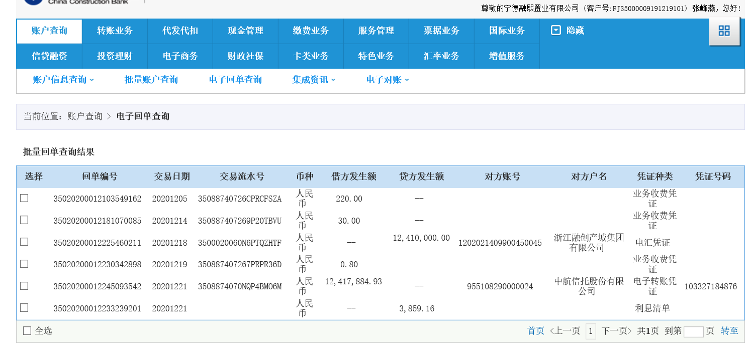

**附件二 项目公司对账单**

**建设银行福州城东支行（6536）账户12月份银行对账单**

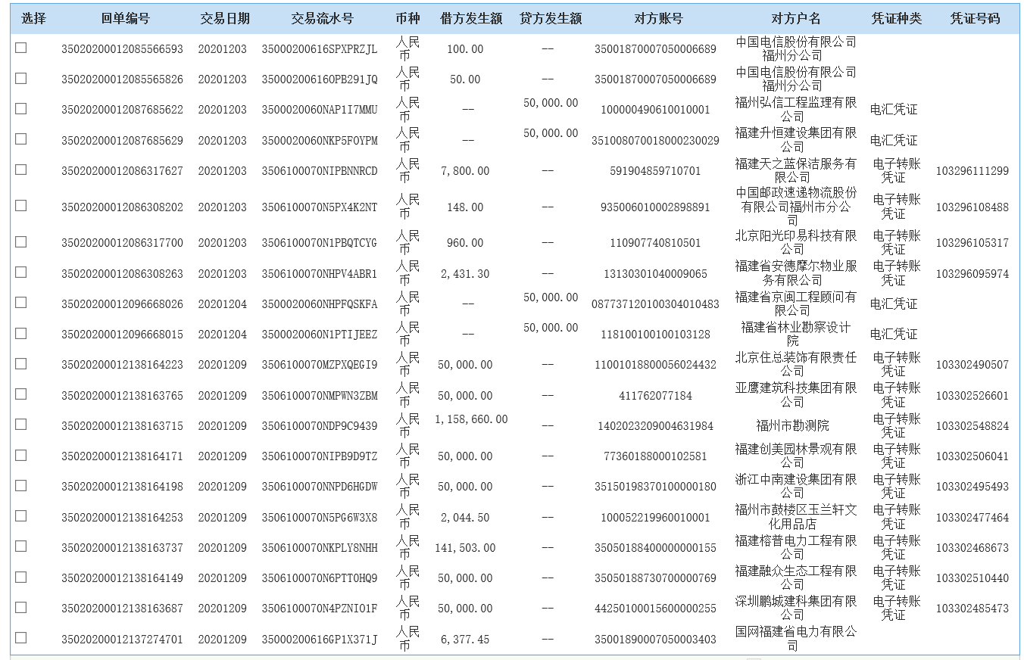

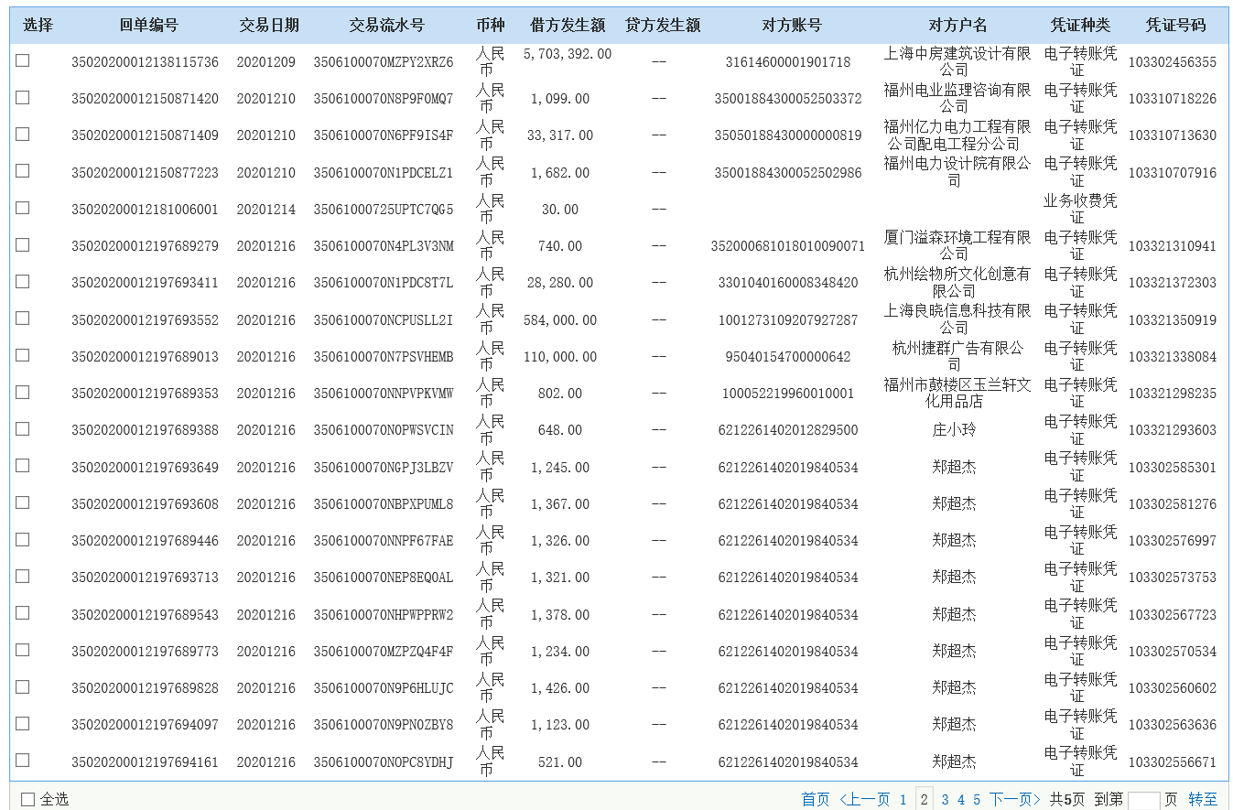

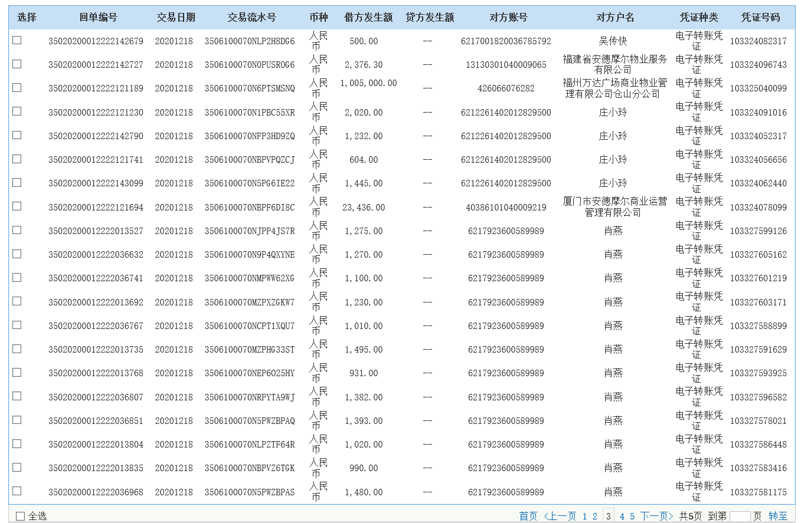

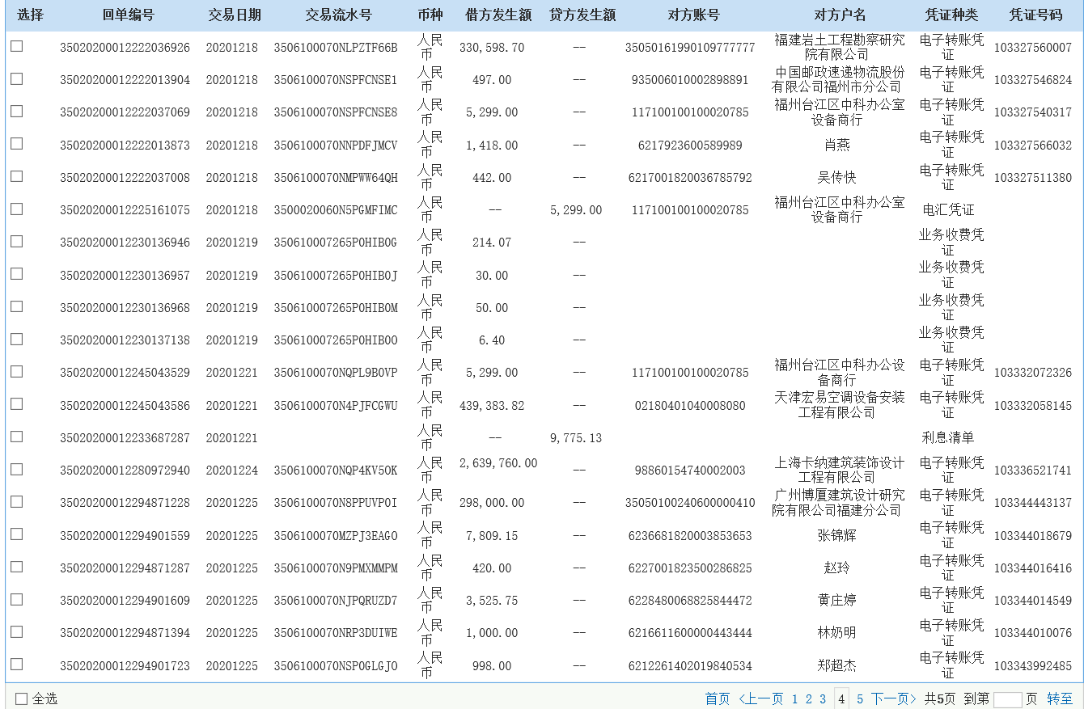

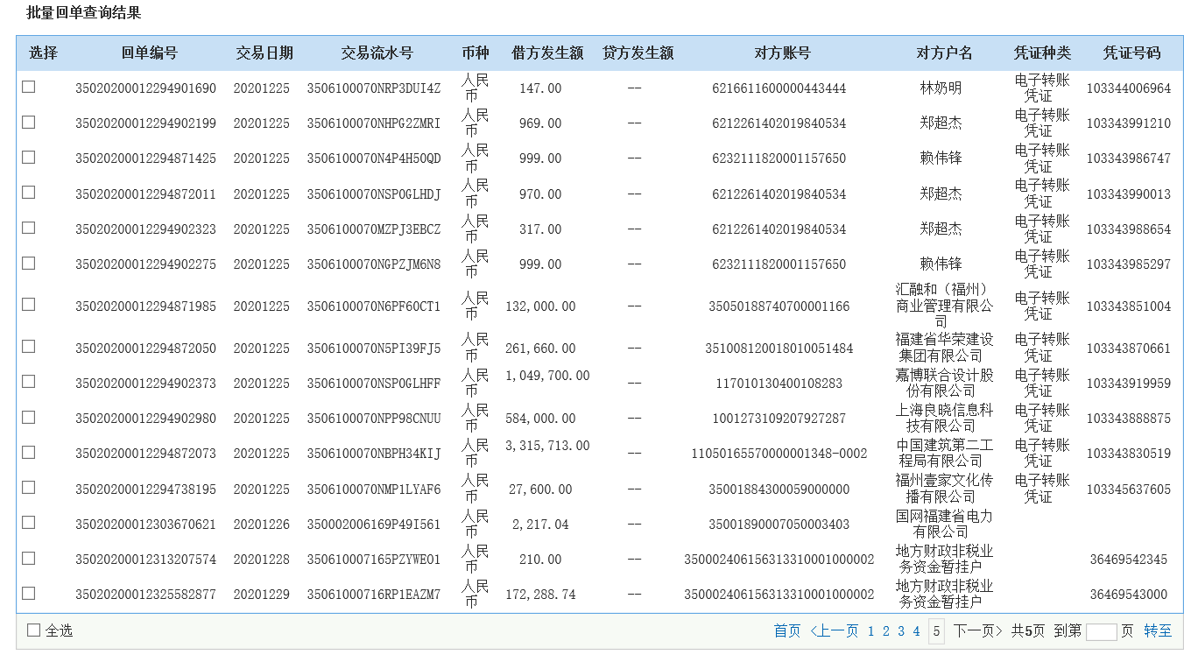

**附件三 用印登记薄**

**项目公司2020年12月份合同类用印登记簿**

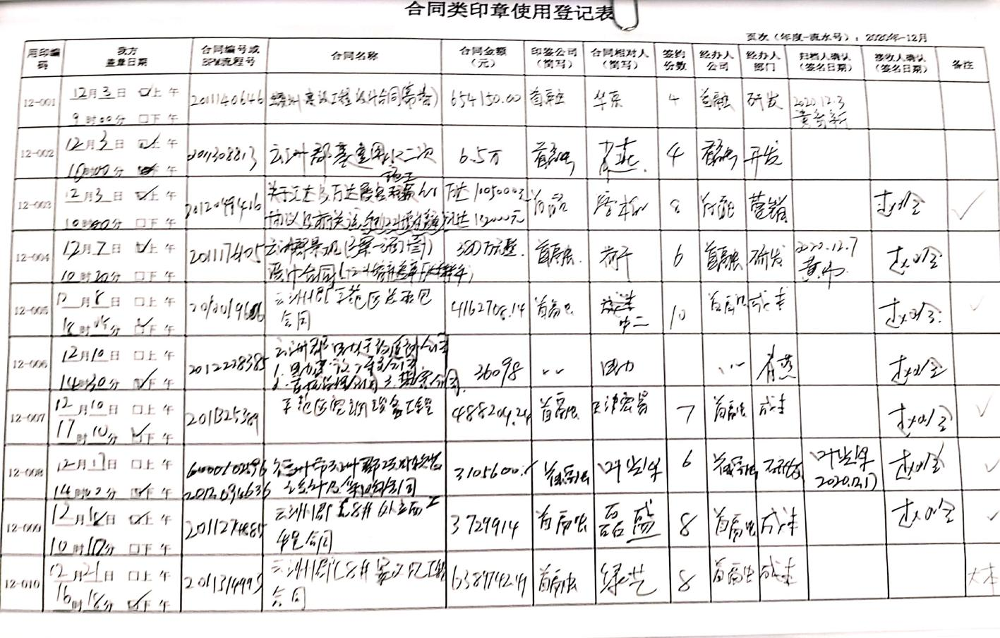

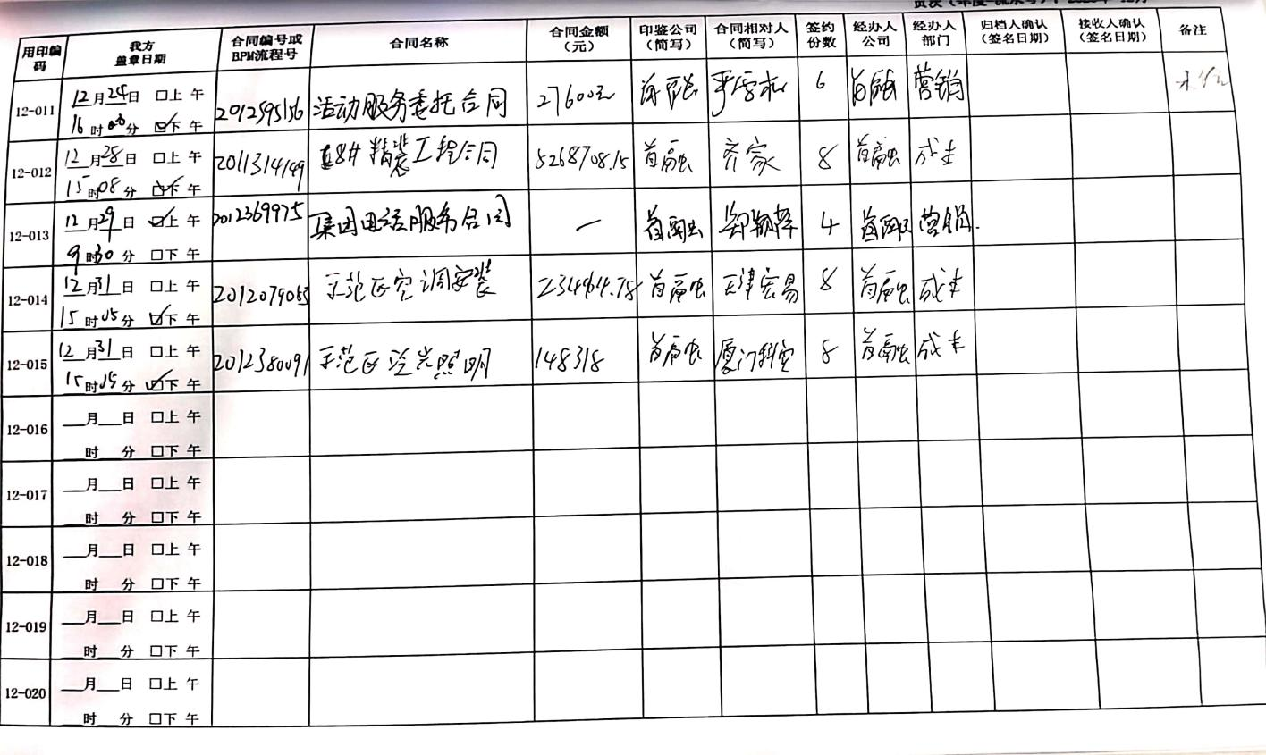

**项目公司2020年12月份非合同类用印登记簿**

